Реферат

по химии

на тему:

"Смеси поверхностно-активных веществ и белков"

2009
Дифильность белков

Общий анализ взаимодействия ПАВ с полимерами относится и к взаимодействию ПАВ с белками, однако свойства последних существенно отличаются от свойств большинства других макромолекул. Белки представляют собой сополимеры, построенные из аминокислот, содержащих полярные и неполярные группы. В зависимости от рН раствора полярные группы могут быть заряженными или незаряженными. Следовательно, белки можно рассматривать как амфотерные полиэлектролиты с гидрофобными группами или как дифильный полимер с переменной плотностью заряда. Важнейшие отличия белков от других полимеров состоят в том, что белки монодисперсны и обладают ограниченной конформационной свободой. Большинство белков представляют собой компактные макромолекулы с определенной иерархической структурой. Структуры фибриллярных белков довольно сильно отличаются от структуры глобулярных белков, поскольку фибриллярные белки имеют вытянутые линейные структуры. Большинство белков теряют упорядоченную структуру при нагревании.
Белки — это сополимеры, построенные из большого числа различных мономерных единиц. Последовательность встраивания аминокислотных остатков в полипептидную цепь закодирована генетически. Аминокислотная последовательность молекулы белка — это его первичная структура. Она определяет трехмерную пространственную структуру молекулы белка, которая представлена вторичной и третичной структурами. Многие белки состоят из отдельных субъединиц, расположенных определенным образом относительно друг друга, т. е. обладают и четвертичной структурой. Трехмерная упаковка мономеров такова, что гидрофобные и гидрофильные аминокислоты в значительной степени сегрегированы: внутренняя часть молекул глобулярных белков преимущественно гидрофобная, а поверхность молекулы белка — гидрофильная с небольшими гидрофобными доменами.
Белки, структура которых сильно нарушена по сравнению с нативной структурой, практически не способны ее восстанавливать. Следовательно, развертывание белка может приводить к денатурации. Различные физические и химические воздействия могут вызывать денатурацию белка в растворе, в том числе введение в растворы белка некоторых ПАВ в достаточно больших концентрациях.
Необходимо отметить, что белки не составляют однородный по своим свойствам класс макромолекул. Например, хорошо растворимые белки, такие как белки сыворотки крови, сильно отличаются от нерастворимых белков, таких как мембранные белки. В связи с этим не существует единой схемы описания свойств любого белка; то же справедливо и для систем ПАВ-белок. Более того, такие системы остаются мало исследованными, и до сих пор нет общепринятых моделей для их описания.

Роль взаимодействий белков с ПАВ

Так как и молекулы белков, и молекулы ПАВ дифильны, естественно, что они взаимодействуют между собой. В какой-то мере эти взаимодействия аналогичны тем, которые проявляются в других системах, содержащих макромолекулы и ПАВ, особенно в системах дифильных полимеров, таких как гидрофобизированные водорастворимые полимеры. Глобулярные белки отличаются от других полимеров тем, что они монодисперсны, имеют компактную конформацию и очень ограниченную конформационную свободу. Важнейшим вопросом взаимодействий ПАВ-белок является их обратимость: высокие степени связывания ПАВ белком, особенно в случае ионных ПАВ, приводят к необратимым конформационным изменениям. При этом равновесная конформация не восстанавливается даже при отмывании ПАВ. Денатурация белков поверхностно-активными веществами является важнейшим прикладным вопросом взаимодействий ПАВ-белок. Денатурация сильно затрудняет изучение этих взаимодействий, поскольку во взаимодействия с ПАВ вовлекаются белки в различных конформационных состояниях. Комплексы, состоящие из денатурированного белка и ПАВ, во многом подобны комплексам, образованным между ПАВ и частично гидрофобизированными гибкими полимерами.
Взаимодействие между низкомолекулярными дифильными молекулами и белками имеет большое значение для биологических систем и постоянно реализуется в промышленности при производстве пищевой, фармацевтической и косметической продукции. Можно привести следующие примеры: взаимодействия липид-мембранный белок в клеточных мембранах; раздражение кожи при воздействии ПАВ, связанное с взаимодействием последних с белками рогового слоя; взаимодействие белоксодержащих веществ волос и шерсти с ПАВ при мытье и т. д. Различные комбинации белков с ПАВ или липидами распространены в пищевых продуктах; на взаимодействии ПАВ с желатином основаны многие промышленные технологии, а также процессы в фотографии и фармацевтике. Электрофорез в полиакриламидном геле с додецилсульфатом натрия используется как надежный метод определения молекулярной массы белков.
Разработаны эффективные моющие средства, в состав которых входят ферменты. Большое внимание в настоящее время уделяется разработке способов ренатурации, экстракции и очистки белков с использованием НПАВ. Ферментативный катализ в микроэмульсиях во многом определяется взаимодействиями ПАВ-белок.
Поверхностное натяжение и солюбилизация как подтверждение связывания ПАВ белками.
Зависимость поверхностного натяжения от концентрации ПАВ изменяется при введении белка подобно тому, как это происходит при введении в растворы ПАВ слабополярных гомополимеров. Так, представленная на рис. 1 зависимость поверхностного натяжения растворов додецилсульфата натрия в присутствии желатина. На зависимости поверхностного натяжения от концентрации ПАВ появляется излом задолго до KKM₅ затем наблюдается плато, после которого происходит дальнейшее уменьшение поверхностного натяжения до значений, близких для растворов индивидуального ПАВ. В случае неионогенных ПАВ желатин не влияет на ход изотермы поверхностного натяжения. Однако для глобулярных белков изменение хода изотерм поверхностного натяжения четко свидетельствует о взаимодействии между белком и НПАВ.

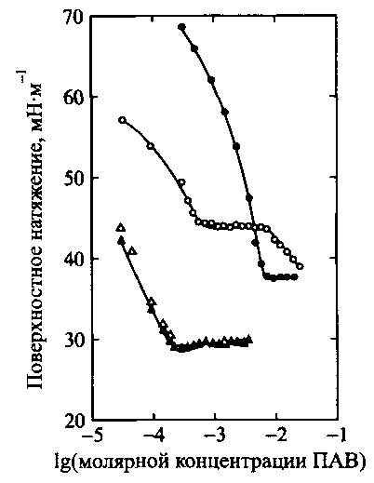
Рис. 1. Влияние желатина на поверхностное натяжение растворов ПАВ: додецилсульфата натрия и Тритона X-IOO монооктилфеноловый эфир). Темные символы — без желатина, белые символы — в присутствии желатина.

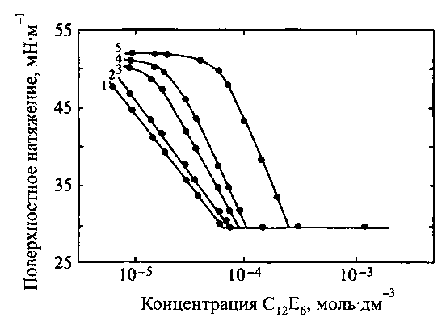
Рис. 2. Зависимость поверхностного натяжения от концентрации Тритона X-100 при различных концентрациях бычьего сывороточного альбумина: 0; 10⁻⁶; 5 · 10⁻⁵
Растворимость нерастворимых в воде неполярных веществ, таких как красители, сильно увеличивается в водных растворах ПАВ выше KKM. В присутствии полимера солюбилизация начинается при более низкой концентрации ПАВ, что указывает на индуцированное полимером мицеллообразование. Аналогичный эффект наблюдается для многих растворов смесей ПАВ с белками. Это указывает на то, что растворимый в воде белок также индуцирует самоорганизацию ПАВ с образованием гидрофобных микродоменов. Однако поведение таких систем гораздо сложнее, чем смесей ПАВ с гомополимерами, и определение критической концентрации ассоциации сопряжено с большими трудностями.

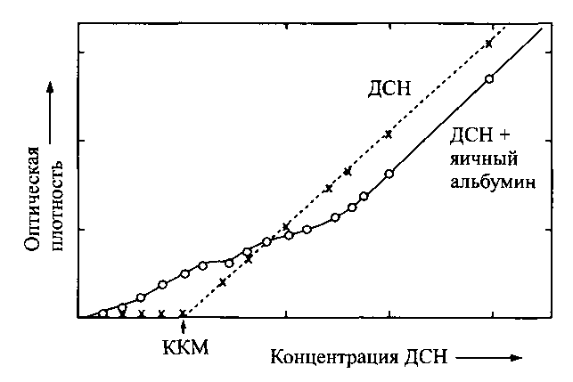
Рис. 3. Солюбилизация диметиламино-азобензола комплексами яичного альбумина с додецилсульфатом натрия

Сложный характер изотерм связывания ПАВ белками

Ассоциация ПАВ с белками напрямую доказывается изотермами связывания, которые можно измерить методом равновесного диализа или другими подходящими методами. Однако такие данные получены для ограниченного числа белков. Изотермы связывания характеризуются комбинацией слабого некооперативного связывания в области низких концентраций ПАВ и интенсивного кооперативного связывания при более высоких концентрациях ПАВ. Часто связывание ПАВ описывают так: сначала связывание малых количеств с высоким сродством к специфическим центрам связывания белка, а затем стадия кооперативного связывания. В ряде случаев ход изотермы связывания ПАВ белком аналогичен изотермам связывания ПАВ гиброфобизированным полимером, например как при взаимодействии додецилсульфата натрия с лизоцимом. При низких концентрациях наблюдается участок некооперативного связывания, за которым следует первая антикооперативная область, а затем протяженная область кооперативного связывания. При описании изотерм связывания для противоположно заряженных белка и ПАВ следует отметить явление осаждения. Было показано, что так называемое связывание с высоким сродством при низких концентрациях ПАВ включает осаждение стехиометрического комплекса. Белки, как и неионные полимеры, сильнее, взаимодействуют с анионными ПАВ, чем с катионными ПАВ. В то же время обнаружить ассоциацию белков с НПАВ часто не удается. Анионные ПАВ могут также образовывать ассоциаты с белками при рН выше их изоэлектрической точки, когда белок заряжен отрицательно.
Структуры и механизм образования комплексов ПАВ-белок почти не описаны. По-видимому, на первой стадии комплекс возникает за счет гидрофобных взаимодействий между гидрофобными «хвостами» ПАВ и неполярными остатками или доменами белка. Вторая стадия аналогична мицеллообразованию, индуцированному полимером. На этой стадии связывания происходит разворачивание молекулы белка, что делает доступным для взаимодействия с ПАВ гидрофобные группы белка, находящиеся внутри нативной глобулы. Таким образом, многие глобулярные белки постепенно переходят в состояние неупорядоченных клубков. В этом случае для описания комплекса белка с ПАВ используют модель структуры «жемчужного ожерелья», принятую для синтетических полимеров: гирлянда небольших глобулярных мицелл, декорирующая полипептидную цепь. По-видимому, образующиеся мицеллы имеют значительно меньшие числа агрегации, чем мицеллы индивидуального ПАВ или в присутствии гидрофильных полимеров.

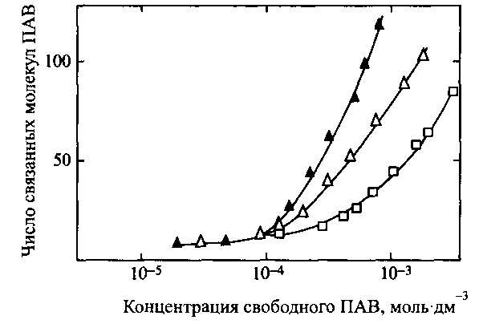
Рис. 4. Изотерма связывания бычьим сывороточным альбумином додецилсульфата натрия и октилбензолсульфоната натрия. Связывание выражено числом молекул ПАВ на молекулу белка. Белые символы отвечают 10⁻² M NaCl, черные —KT¹ M NaCl

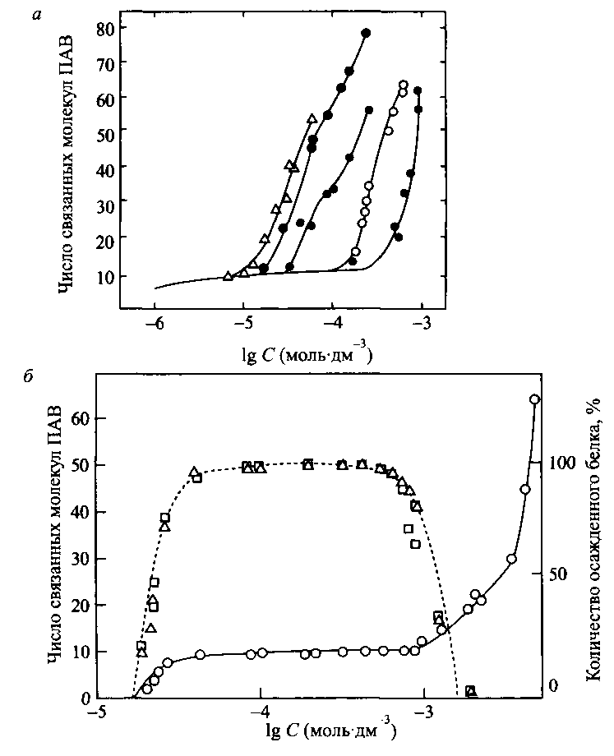
Рис. 5. а — Изотермы связывания додецилсульфата натрия бычьим сывороточным альбумином при различных рН: 3.8, 4.1, 4.8, 5.6 и 6.8.. б — Изотерма связывания додецилсульфата натрия лизоцимом и осаждение белка из смешанного раствора в зависимости от концентрации додецилсульфата натрия

Высокая вязкость растворов смесей ПАВ и белков

Добавление ПАВ к растворам желатина при высоких концентрациях белка приводит к заметному увеличению вязкости, причем на зависимости вязкости от концентрации ПАВ регистрируется максимум. Аналогичные данные имеются и для смешанных растворов глобулярных белков и ионных ПАВ. Такое поведение подобно поведению смешанных растворов ПАВ и гидрофобизированных водорастворимых полимеров. Это согласуется с дифильной природой белка. Изменения вязкости связаны с образованием мицеллоподобных агрегатов, «сшивающих» молекулы белка.
Другое проявление дифильного характера белков обнаруживается при добавлении белка к раствору гидрофобизированного полимера. При добавлении лизоцима к раствору гидрофобизированного полиакрилата происходит значительное увеличение вязкости, однако при более высоких концентрациях белка вязкость понижается до исходного значения. Это очень похоже на эффект мицеллярных ПАВ при введении их в растворы полимеров. Причина в структурном сходстве глобул белка и мицелл ПАВ: наличие гидрофобного ядра и гидрофильной поверхности.

Фазовое разделение растворов смесей ПАВ-белок

Осаждение положительно заряженного белка при связывании анионных ПАВ — обычное свойство таких систем; при более высоких концентрациях ПАВ вновь происходит растворение осадка. Здесь опять проявляется общность свойств смешанных растворов ПАВ-белок с растворами смесей заряженных полимеров и противоположно заряженных ПАВ с той лишь разницей, что пары белок-ПАВ ведут себя намного сложнее. В этом можно убедиться на примере смесей растворов лизоцима и додецилсульфата натрия.

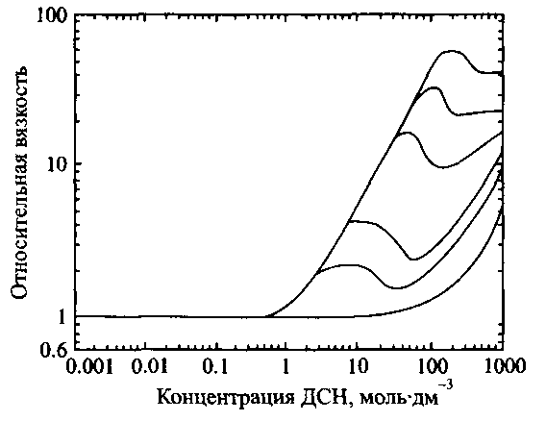
Рис. 6. Относительная вязкость растворов желатина в зависимости от концентрации добавленного додецилсульфата натрия; концентрация желатина: 0, 2.0, 3.0, 5.0, 7.0 и 100 мас.%

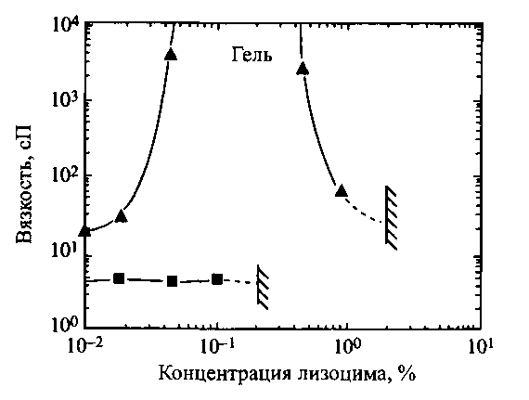
Рис. 7. Зависимость вязкости 1%-ных растворов полиакрилата и гидрофобизированного полиакрилата от концентрации лизоцима в смеси.

При введении в раствор лизоцима небольших добавок ДСН образуется нейтральный комплекс в виде твердого вещества, находящийся в равновесии с избытком белка в растворе. Количество осажденного белка достигает максимального значения, когда связывание ДСН лизоцимом становится равным 8 молекулам ДСН на одну молекулу белка, т.е. точно равным числу положительных зарядов в молекуле лизоцима. При значительном избытке ПАВ осадок растворяется. Чем короче алкильные цепи ПАВ, тем больше должна быть его концентрация для растворения осадка. Растворение осадка отвечает кооперативной части изотермы связывания в условиях, когда концентрация свободного ПАВ достигает KKM.
Чем ниже концентрация ПАВ, приводящая к осаждению комплекса, тем ниже содержание воды в осадке, и в этом случае стехиометрия комплекса определяется глобулярной природой белка. Уникальная третичная структура нативного белка контролирует образование комплексов определенного состава. Поэтому содержание воды в осадке, образованном жесткими частицами, невелико, тогда как в гелеобразных коацерватах, образующихся в смесях ПАВ и гидрофобизированных водорастворимых полимеров, содержится большое количество воды.
Кооперативное связывание и осаждение нейтрального комплекса при малых концентрациях ПАВ можно описать в терминах произведения растворимости K_{s} нейтрального комплекса, образованного отрицательно заряженным ПАВ и положительно заряженным белком, согласно уравнению

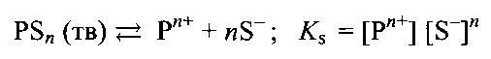

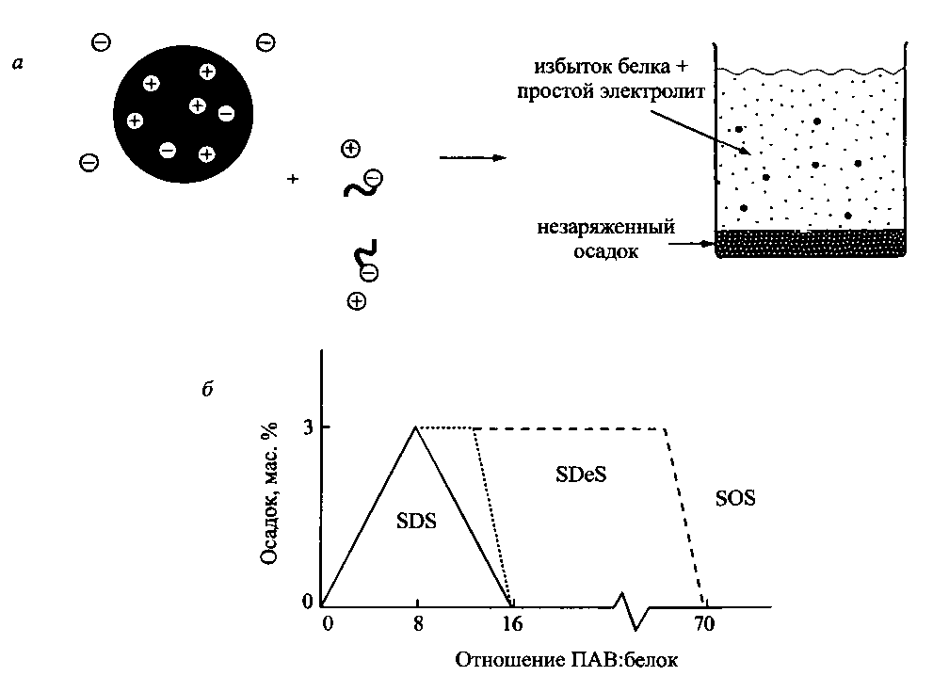
Рис. 8. а — В смешанных растворах катионного белка и анионного ПАВ в широкой области составов образуется нейтральный осадок в равновесии с избытком белка в растворе, б — Количество осадка в растворах лизоцима с алкилсульфатами натрия, децилсульфатом и октилсульфатом ) линейно возрастает с увеличением стехиометрического соотношения ПАВ:белок до значения 8, равного заряду фермента. Растворение осадка происходит при более высоких концентрациях ПАВ и тем интенсивнее, чем сильнее ассоциируется ПАВ

Критическая концентрация связывания соответствует точке достижения произведения растворимости. Так как в состав комплекса входит много молекул ПАВ, критическая концентрация ПАВ слабо зависит от концентрации белка и связывание становится в значительной степени кооперативным.
Фазовое поведение растворов смесей ПАВ с белками достаточно сложное; кроме твердой фазы и фазы раствора, в очень узком интервале соотношения: возникает голубая фаза изотропного геля. Влияние возрастающих добавок ПАВ к раствору белка и схематическая фазовая диаграмма представлены на рис. 9, а и б соответственно. Разделение растворов смесей компонентов на фазы, происходящее вследствие ассоциации белка с ПАВ, аналогично свойствам растворов смесей других полиэлектролитов с ионными ПАВ; вместе с тем следует отметить и некоторые важные отличия. Во-первых, для инициирования фазового разделения раствора смеси белка и ПАВ требуется очень небольшое количество ПАВ; во-вторых, появление в ряде случаев дополнительной новой фазы, пространственная сетка которой возникает за счет частично денатурированных молекул белка.

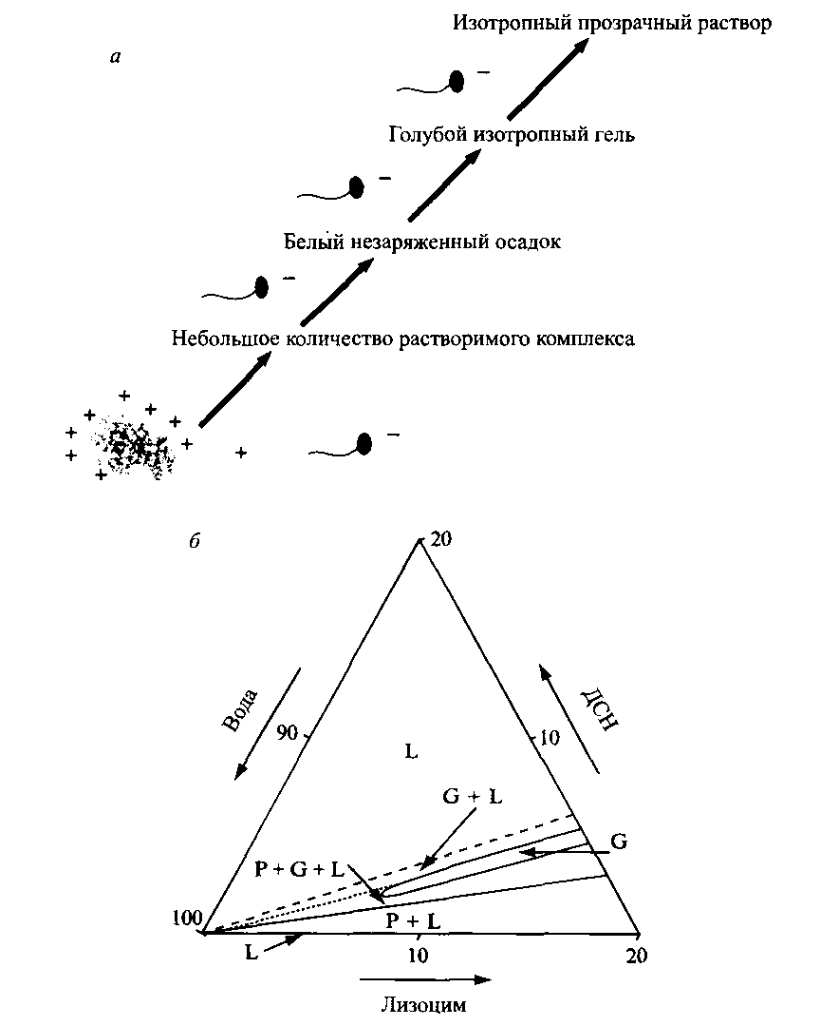
Рис. 9. а — Последовательность изменений свойств образцов при добавлении додецилсульфата натрия в раствор лизоцима.. б — Фазовая диаграмма, схематически показаны области существования раствора, геля и осадка, а также двух- и трехфазные области

Денатурация белка при связывании ПАВ

Связывание белком ионных ПАВ, как правило, приводит к нарушению третичной структуры молекул белка. Анионные ПАВ, такие как ДСН, оказывают на белки более сильное денатурирующее воздействие, чем катионные ПАВ. Напротив, неионные ПАВ не влияют на третичную структуру белка. Денатурация белка обычно наблюдается на том участке изотерм связывания, где происходит значительное усиление неспецифических кооперативных взаимодействий. ДСН является сильным денатурирующим агентом по отношению к белкам, однако введение оксиэтиленовых групп в молекулу ПАВ приводит к резкому снижению воздействия на белок. Денатурирующее действие ДСН также снижается в присутствии неионных или цвиттерионных ПАВ. Интересно отметить, что некоторые ПАВ оказывают на белки стабилизирующее действие, повышая их устойчивость к тепловой денатурации.

